Sumario
INC-001: Glosario de campos (2.2.2) 2
INC-002: Pantalla mantenimiento de campos (2.2.2.1) 2
INC-003 2
INC-004 2
INC-005 Modificación de Normas (2.3.2) 2
INC-006: Alta/modificación de elemento (2.3.4) 5
INC-007: Definición de tipos de partícula (2.3.6 y 2.3.7) 5
INC-008: Definición de partículas por norma/elemento (2.3.8) 6
INC-009: Valores de partículas (2.3.9) 8
INC-010 9
INC-011 9
INC-012 9
INC-013: Pantalla de mantenimiento de partículas (2.3.9.1) 9

INC-001: Glosario de campos (2.2.2)
Si cambio de modelo, no está limpiando el campo de Nombre de Columna ni el tipo de datos. El formulario se debe quedar como está al abrir por primera vez la pantalla, pero con el glosario seleccionado.

INC-002: Pantalla mantenimiento de campos (2.2.2.1)
Cuando los campos Tamaño y Decimales no tienen valor, se está informando un cero en ambos casos. Esto no es correcto. Se deben enviar a nulos.
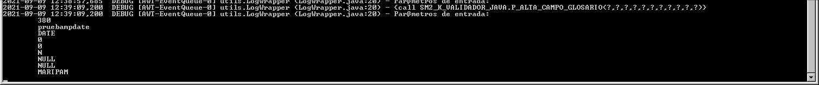

INC-003
Al dar a imprimir me crea el informe donde le indico pero me dice que está abierto por otro usuario. Mirar por si el fichero se queda bloqueado en la parte Java
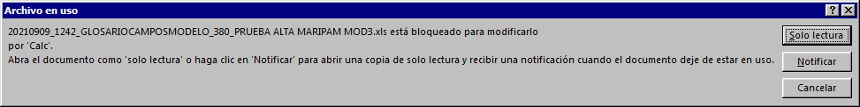

INC-004
En el informe sacar las mismas columnas que en el grid.

INC-005 Modificación de Normas (2.3.2)
Se produce un error al llamar al P_CON_PARTICULAS_ELEMENTO (mirar que los tipos de dato que estáis utilizando se correspondan con los de la definición).
Caused by: Error : 6550, Position : 6, Sql = BEGIN SM2_K_VALIDADOR_JAVA.P_CON_PARTICULAS_ELEMENTO(:1 ,:2 ,:3 ,:4 ,:5 ); END;, OriginalSql = {call SM2_K_VALIDADOR_JAVA.P_CON_PARTICULAS_E
LEMENTO(?,?,?,?,?)}, Error Msg = ORA-06550: línea 1, columna 7:
PLS-00306: número o tipos de argumentos erróneos al llamar a 'P_CON_PARTICULAS_ELEMENTO'
ORA-06550: línea 1, columna 62:
PLS-00418: el tipo de matriz de enlace debe coincidir con el tipo de fila de la tabla PL/SQL
ORA-06550: línea 1, columna 7:
PL/SQL: Statement ignored

at oracle.jdbc.driver.T4CTTIoer11.processError(T4CTTIoer11.java:513)
... 105 more
2021-09-09 13:04:53,505 DEBUG [AWT-EventQueue-0] utils.LogWrapper (LogWrapper.java:20) - Selected: ElementoNorma(codigoNorma=5, descripcionNorma=TRONWEB, codigoElemento=1, descripcionE
lemento=CAMPO, valorTamanoMaximo=30, txtFormato=^([A-Z]|[0-9]){1,3}_([A-Z]|[0-9]|_){1,26}$, codigoUsuario=JULIOCR, fechaActualizacion=2017-03-28 12:28:14.0, txtFormatoDescripcion1=XXX_X
XXXXXXXXXXXXXXXXXXXXXXXX, txtFormatoDescripcion2=(spc_[spc]_[spc]_[spc]_[spc]_[spc]_[spc]), txtFormatoDescripcion3=(3_26))
2021-09-09 13:04:53,520 DEBUG [AWT-EventQueue-0] utils.LogWrapper (LogWrapper.java:20) - {call SM2_K_VALIDADOR_JAVA.P_CON_PARTICULAS_ELEMENTO(?,?,?,?,?)}
2021-09-09 13:04:53,520 DEBUG [AWT-EventQueue-0] utils.LogWrapper (LogWrapper.java:20) - Parßmetros de entrada:
5
1
2021-09-09 13:04:53,536 ERROR [AWT-EventQueue-0] utils.LogWrapper (LogWrapper.java:46) - [ParticulaNormaService.consultarParticulasElemento] Error: ORA-06550: lÝnea 1, columna 7:
PLS-00306: n·mero o tipos de argumentos err¾neos al llamar a 'P_CON_PARTICULAS_ELEMENTO'
ORA-06550: lÝnea 1, columna 62:
PLS-00418: el tipo de matriz de enlace debe coincidir con el tipo de fila de la tabla PL/SQL
ORA-06550: lÝnea 1, columna 7:
PL/SQL: Statement ignored

Exception in thread "AWT-EventQueue-0" java.security.PrivilegedActionException: java.security.PrivilegedActionException: com.mdval.exceptions.ServiceException: java.sql.SQLException: OR
A-06550: línea 1, columna 7:
PLS-00306: número o tipos de argumentos erróneos al llamar a 'P_CON_PARTICULAS_ELEMENTO'
ORA-06550: línea 1, columna 62:
PLS-00418: el tipo de matriz de enlace debe coincidir con el tipo de fila de la tabla PL/SQL
ORA-06550: línea 1, columna 7:
PL/SQL: Statement ignored

at java.security.AccessController.doPrivileged(Native Method)
at java.security.ProtectionDomain$JavaSecurityAccessImpl.doIntersectionPrivilege(Unknown Source)
at java.awt.EventQueue.dispatchEvent(Unknown Source)
at java.awt.EventDispatchThread.pumpOneEventForFilters(Unknown Source)
at java.awt.EventDispatchThread.pumpEventsForFilter(Unknown Source)
at java.awt.EventDispatchThread.pumpEventsForFilter(Unknown Source)
at java.awt.WaitDispatchSupport$2.run(Unknown Source)
at java.awt.WaitDispatchSupport$4.run(Unknown Source)
at java.awt.WaitDispatchSupport$4.run(Unknown Source)
at java.security.AccessController.doPrivileged(Native Method)
at java.awt.WaitDispatchSupport.enter(Unknown Source)
at java.awt.Dialog.show(Unknown Source)
at java.awt.Component.show(Unknown Source)
at java.awt.Component.setVisible(Unknown Source)
at java.awt.Window.setVisible(Unknown Source)
at java.awt.Dialog.setVisible(Unknown Source)
at com.mdval.ui.utils.UIHelper.show(UIHelper.java:118)
at com.mdval.ui.utils.ListenerSupport.showPopup(ListenerSupport.java:99)
at com.mdval.ui.listener.FrmDefinicionNormasListener.evntBtnModificacion(FrmDefinicionNormasListener.java:69)
at com.mdval.ui.listener.FrmDefinicionNormasListener.actionPerformed(FrmDefinicionNormasListener.java:42)
at javax.swing.AbstractButton.fireActionPerformed(Unknown Source)
at javax.swing.AbstractButton$Handler.actionPerformed(Unknown Source)
at javax.swing.DefaultButtonModel.fireActionPerformed(Unknown Source)
at javax.swing.DefaultButtonModel.setPressed(Unknown Source)
at javax.swing.plaf.basic.BasicButtonListener.mouseReleased(Unknown Source)
at java.awt.Component.processMouseEvent(Unknown Source)
at javax.swing.JComponent.processMouseEvent(Unknown Source)
at java.awt.Component.processEvent(Unknown Source)
at java.awt.Container.processEvent(Unknown Source)
at java.awt.Component.dispatchEventImpl(Unknown Source)
at java.awt.Container.dispatchEventImpl(Unknown Source)
at java.awt.Component.dispatchEvent(Unknown Source)
at java.awt.LightweightDispatcher.retargetMouseEvent(Unknown Source)
at java.awt.LightweightDispatcher.processMouseEvent(Unknown Source)
at java.awt.LightweightDispatcher.dispatchEvent(Unknown Source)
at java.awt.Container.dispatchEventImpl(Unknown Source)
at java.awt.Window.dispatchEventImpl(Unknown Source)
at java.awt.Component.dispatchEvent(Unknown Source)
at java.awt.EventQueue.dispatchEventImpl(Unknown Source)
at java.awt.EventQueue.access$500(Unknown Source)
at java.awt.EventQueue$3.run(Unknown Source)
at java.awt.EventQueue$3.run(Unknown Source)
at java.security.AccessController.doPrivileged(Native Method)
at java.security.ProtectionDomain$JavaSecurityAccessImpl.doIntersectionPrivilege(Unknown Source)
at java.security.ProtectionDomain$JavaSecurityAccessImpl.doIntersectionPrivilege(Unknown Source)
at java.awt.EventQueue$4.run(Unknown Source)
at java.awt.EventQueue$4.run(Unknown Source)
at java.security.AccessController.doPrivileged(Native Method)
at java.security.ProtectionDomain$JavaSecurityAccessImpl.doIntersectionPrivilege(Unknown Source)
at java.awt.EventQueue.dispatchEvent(Unknown Source)
at java.awt.EventDispatchThread.pumpOneEventForFilters(Unknown Source)
at java.awt.EventDispatchThread.pumpEventsForFilter(Unknown Source)
at java.awt.EventDispatchThread.pumpEventsForHierarchy(Unknown Source)
at java.awt.EventDispatchThread.pumpEvents(Unknown Source)
at java.awt.EventDispatchThread.pumpEvents(Unknown Source)
at java.awt.EventDispatchThread.run(Unknown Source)
Caused by: java.security.PrivilegedActionException: com.mdval.exceptions.ServiceException: java.sql.SQLException: ORA-06550: línea 1, columna 7:
PLS-00306: número o tipos de argumentos erróneos al llamar a 'P_CON_PARTICULAS_ELEMENTO'
ORA-06550: línea 1, columna 62:
PLS-00418: el tipo de matriz de enlace debe coincidir con el tipo de fila de la tabla PL/SQL
ORA-06550: línea 1, columna 7:
PL/SQL: Statement ignored

at java.security.AccessController.doPrivileged(Native Method)
at java.security.ProtectionDomain$JavaSecurityAccessImpl.doIntersectionPrivilege(Unknown Source)
at java.security.ProtectionDomain$JavaSecurityAccessImpl.doIntersectionPrivilege(Unknown Source)
at java.awt.EventQueue$4.run(Unknown Source)
at java.awt.EventQueue$4.run(Unknown Source)
... 56 more
Caused by: com.mdval.exceptions.ServiceException: java.sql.SQLException: ORA-06550: línea 1, columna 7:
PLS-00306: número o tipos de argumentos erróneos al llamar a 'P_CON_PARTICULAS_ELEMENTO'
ORA-06550: línea 1, columna 62:
PLS-00418: el tipo de matriz de enlace debe coincidir con el tipo de fila de la tabla PL/SQL
ORA-06550: línea 1, columna 7:
PL/SQL: Statement ignored

at com.mdval.bussiness.service.impl.ParticulaNormaServiceImpl.consultarParticulasElemento(ParticulaNormaServiceImpl.java:142)
at com.mdval.ui.listener.DlgModificacionNormasListener.cargarParticulasElemento(DlgModificacionNormasListener.java:112)
at com.mdval.ui.listener.DlgModificacionNormasListener.update(DlgModificacionNormasListener.java:150)
at java.util.Observable.notifyObservers(Unknown Source)
at com.mdval.ui.utils.ListenerSupport.updateObservers(ListenerSupport.java:122)
at com.mdval.ui.listener.tables.DlgModificacionNormasElementoNormaTableListener.valueChanged(DlgModificacionNormasElementoNormaTableListener.java:47)
at javax.swing.DefaultListSelectionModel.fireValueChanged(Unknown Source)
at javax.swing.DefaultListSelectionModel.fireValueChanged(Unknown Source)
at javax.swing.DefaultListSelectionModel.setValueIsAdjusting(Unknown Source)
at javax.swing.plaf.basic.BasicTableUI$Handler.setValueIsAdjusting(Unknown Source)
at javax.swing.plaf.basic.BasicTableUI$Handler.mouseReleased(Unknown Source)
at java.awt.AWTEventMulticaster.mouseReleased(Unknown Source)
at java.awt.Component.processMouseEvent(Unknown Source)
at javax.swing.JComponent.processMouseEvent(Unknown Source)
at java.awt.Component.processEvent(Unknown Source)
at java.awt.Container.processEvent(Unknown Source)
at java.awt.Component.dispatchEventImpl(Unknown Source)
at java.awt.Container.dispatchEventImpl(Unknown Source)
at java.awt.Component.dispatchEvent(Unknown Source)
at java.awt.LightweightDispatcher.retargetMouseEvent(Unknown Source)
at java.awt.LightweightDispatcher.processMouseEvent(Unknown Source)
at java.awt.LightweightDispatcher.dispatchEvent(Unknown Source)
at java.awt.Container.dispatchEventImpl(Unknown Source)
at java.awt.Window.dispatchEventImpl(Unknown Source)
at java.awt.Component.dispatchEvent(Unknown Source)
at java.awt.EventQueue.dispatchEventImpl(Unknown Source)
at java.awt.EventQueue.access$500(Unknown Source)
at java.awt.EventQueue$3.run(Unknown Source)
at java.awt.EventQueue$3.run(Unknown Source)
... 61 more
Caused by: java.sql.SQLException: ORA-06550: línea 1, columna 7:
PLS-00306: número o tipos de argumentos erróneos al llamar a 'P_CON_PARTICULAS_ELEMENTO'
ORA-06550: línea 1, columna 62:
PLS-00418: el tipo de matriz de enlace debe coincidir con el tipo de fila de la tabla PL/SQL
ORA-06550: línea 1, columna 7:
PL/SQL: Statement ignored

at oracle.jdbc.driver.T4CTTIoer11.processError(T4CTTIoer11.java:509)
at oracle.jdbc.driver.T4CTTIoer11.processError(T4CTTIoer11.java:461)
at oracle.jdbc.driver.T4C8Oall.processError(T4C8Oall.java:1104)
at oracle.jdbc.driver.T4CTTIfun.receive(T4CTTIfun.java:553)
at oracle.jdbc.driver.T4CTTIfun.doRPC(T4CTTIfun.java:269)
at oracle.jdbc.driver.T4C8Oall.doOALL(T4C8Oall.java:655)
at oracle.jdbc.driver.T4CCallableStatement.doOall8(T4CCallableStatement.java:265)
at oracle.jdbc.driver.T4CCallableStatement.doOall8(T4CCallableStatement.java:86)
at oracle.jdbc.driver.T4CCallableStatement.executeForRows(T4CCallableStatement.java:965)
at oracle.jdbc.driver.OracleStatement.doExecuteWithTimeout(OracleStatement.java:1205)
at oracle.jdbc.driver.OraclePreparedStatement.executeInternal(OraclePreparedStatement.java:3666)
at oracle.jdbc.driver.T4CCallableStatement.executeInternal(T4CCallableStatement.java:1358)
at oracle.jdbc.driver.OraclePreparedStatement.execute(OraclePreparedStatement.java:3778)
at oracle.jdbc.driver.OracleCallableStatement.execute(OracleCallableStatement.java:4251)
at oracle.jdbc.driver.OraclePreparedStatementWrapper.execute(OraclePreparedStatementWrapper.java:1081)
at oracle.ucp.jdbc.proxy.oracle$1ucp$1jdbc$1proxy$1oracle$1StatementProxy$2oracle$1jdbc$1internal$1OracleCallableStatement$$$Proxy.execute(Unknown Source)
at com.mdval.bussiness.service.impl.ParticulaNormaServiceImpl.consultarParticulasElemento(ParticulaNormaServiceImpl.java:113)
... 89 more
Caused by: Error : 6550, Position : 6, Sql = BEGIN SM2_K_VALIDADOR_JAVA.P_CON_PARTICULAS_ELEMENTO(:1 ,:2 ,:3 ,:4 ,:5 ); END;, OriginalSql = {call SM2_K_VALIDADOR_JAVA.P_CON_PARTICULAS_E
LEMENTO(?,?,?,?,?)}, Error Msg = ORA-06550: línea 1, columna 7:
PLS-00306: número o tipos de argumentos erróneos al llamar a 'P_CON_PARTICULAS_ELEMENTO'
ORA-06550: línea 1, columna 62:
PLS-00418: el tipo de matriz de enlace debe coincidir con el tipo de fila de la tabla PL/SQL
ORA-06550: línea 1, columna 7:
PL/SQL: Statement ignored

at oracle.jdbc.driver.T4CTTIoer11.processError(T4CTTIoer11.java:513)
... 105 more

INC-006: Alta/modificación de elemento (2.3.4)
La fecha no está saliendo con horas, minutos y segundos
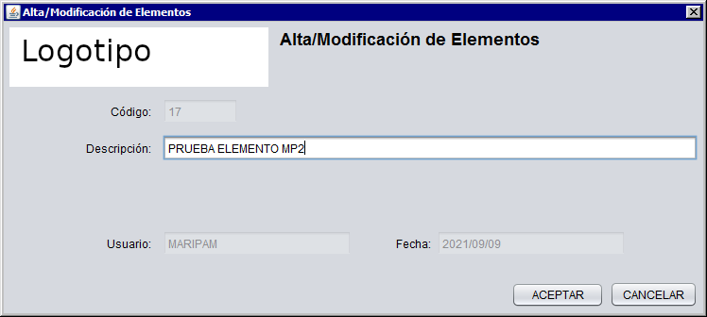

INC-007: Definición de tipos de partícula (2.3.6 y 2.3.7)
La fecha no está saliendo con horas, minutos y segundos en el listado ni en el mantenimiento.
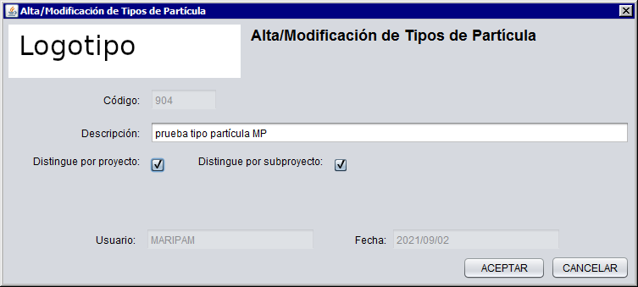

INC-008: Definición de partículas por norma/elemento (2.3.8)
Da un error pulsando el buscar
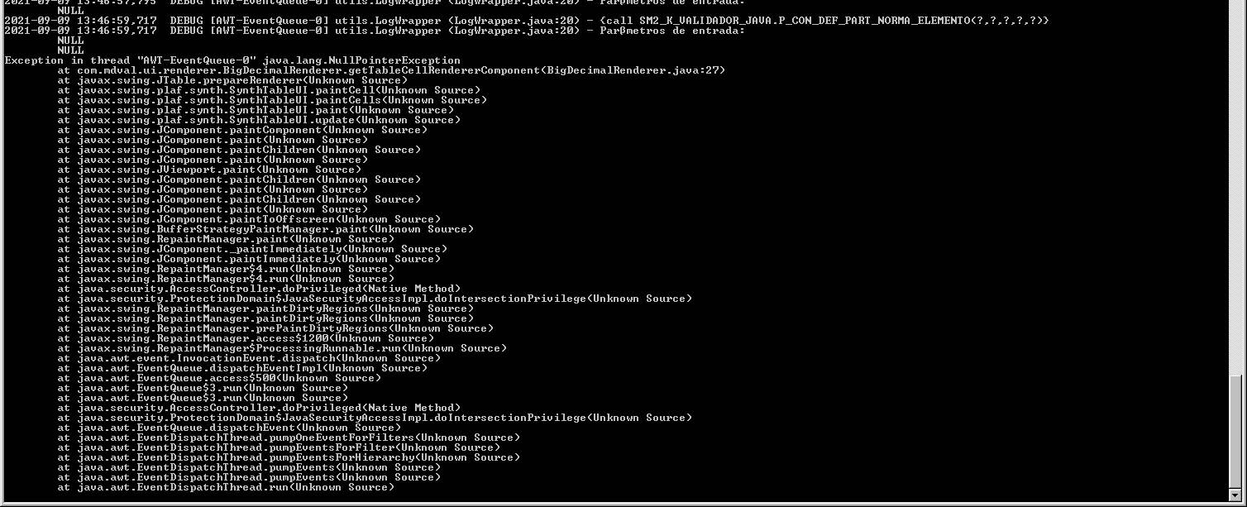
Por este error no hemos podido probar el resto de la pantalla.

INC-009: Valores de partículas (2.3.9)
Si introduzco un valor en el campo codigo y doy a buscar, no realiza invocación a la capa PL (no hay log en la consola) y me da un error
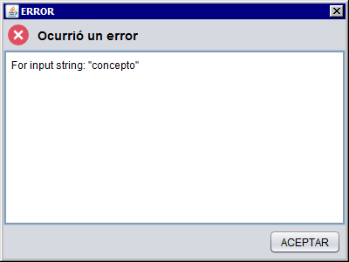
Si no pongo valor, consulta perfectamente. Si pongo solo el valor de descripción, también consulta. Creo que es por el tipo de datos. Si pongo un número en el campo código, si que funciona.

INC-010
Si entramos en un tipo, e incluimos o modificar un valor, al volver a la pantalla inicial (2.3.9) el listado de valores posibles de partículas no se está actualizando.

INC-011
Ampliar el tamaño de esta pantalla al abrirse. Que los dos grids ocupen el mismo tamaño. Las columnas des_particula del primer listado y des_val_part del segundo, que sean algo mas amplias para que quepa la descripción. Por ejemplo.
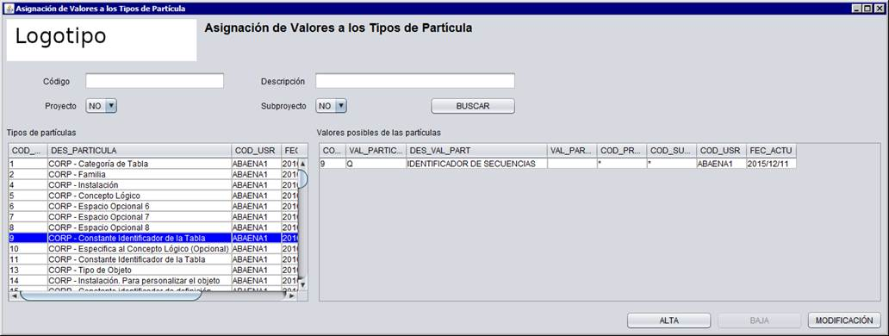

INC-012
El botón buscar, si gana el foco y pulsas enter, no ejecuta la acción.

INC-013: Pantalla de mantenimiento de partículas (2.3.9.1)
Ampliar el tamaño inicial de la columna des_val_par, para que se pueda apreciar directamente la descripción.
